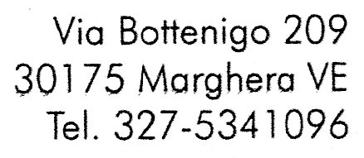 14 -02- 2018

**Sabato 24 Febbraio 2018** ore 17,30

**All’Ateneo degli Imperfetti**

il totalitarismo

un’analisi critica di

Giuseppe Goisis

già ordinario di Filosofia politica

Università Ca’ Foscari di Venezia

Si illustrano, in sintesi, le vicende del Totalitarismo novecentesco, dividendo l’esperienza del Totalitarismo in una prima fase, legata alla conquista del potere, e in una seconda fase, concentrata sulla gestione del potere stesso.

**Come d’abitudine la convivialità post conferenza si regge sulla condivisione del cibo e del bere: è pertanto auspicabile che tutte le persone contribuiscano a rendere ricca e appetitosa la nostra mensa**

Informiamo tutti i compagni, amici, frequentatori dell’Ateneo degli Imperfetti che il sito [*www.ateneoimperfetti.it*](http://www.ateneoimperfetti.it/) è aggiornato sempre con le nuove iniziative e contiene l’archivio di tutte le attività finora svolte.

Ateneo degli Imperfetti

*www.ateneoimperfetti.it*